中华人民共和国建筑工业行业标准
ICS 91.060.01
P 32

JG
JG/T XXXXX—XXXX

轻钢龙骨式复合墙体
Light-weight steel framing wall panels
（征求意见稿）

XXXX-XX-XX发布
XXXX-XX-XX实施
中华人民共和国住房和城乡建设部 发布

目 次
前言 II
1 范围 1
2 规范性引用文件 1
3 术语和定义 2
4 分类、规格和标记 3
5 一般要求 4
6 要求 5
7 检测方法 8
8 检验规则 9
9 产品标志、产品合格证书 10
10包装、运输和贮存 11
附录A（资料性附录）轻钢龙骨式复合墙体常见构造类型 12
附录B（资料性附录）构造要求 14
附录C（规范性附录）产品受压极限承载力试验方法 19
附录D（规范性附录）产品受剪极限承载力试验方法 21
附录E（规范性附录）产品受弯极限承载力试验方法 23
附录F（资料性附录）产品标志示意 25

前 言
本标准按照GB/T 1.1-2009给出的规则起草。
本标准由住房和城乡建设部标准定额研究所提出。
本标准由住房和城乡建设部建筑制品与构配件标准化技术委员会归口。
本标准负责起草单位：同济大学、中国建筑标准设计研究院有限公司。
本标准参加起草单位：西安建筑科技大学、长安大学、中国矿业大学、国家土建结构预制装配化工程技术研究中心、中南建筑设计院股份有限公司、北新房屋有限公司、斯坦塔（南通）集成建筑科技有限公司、上海钢之杰钢钢结构建筑系统有限公司、日照大象房屋建设有限公司、上海绿筑住宅系统科技有限公司、北京宏联众轻钢科技有限公司、杭萧钢构股份有限公司、中国建筑科学研究院建研科技股份有限公司、广东新元素板业有限公司、广东松本绿色新材股份有限公司、江阴市宏泰钢制品有限公司、金强(福建)建材科技股份有限公司。
本标准主要起草人：李元齐、郁银泉、艾明星、方鸿强、贾剑、黄云、李鑫宇、廖政峰、罗金辉、马全涛、许金勇、苏明周、王喆、王玉璋、魏晓梅、徐长征、徐厚军、许学勤、余存桃、叶继红、周天华。

轻钢龙骨式复合墙体
- 范围
本标准规定了装配式轻钢龙骨式复合墙体的术语和定义、分类、规格和标记、一般要求、要求、检测方法、检验规则、产品标志、产品合格证书、包装、运输和贮存。
本标准适用于各类建筑用承重及非承重的轻钢龙骨式复合墙体。
- 规范性引用文件
下列文件对于本文件的应用是必不可少的。凡是注日期的引用文件，仅注日期的版本适用于本文件。凡是不注日期的引用文件，其最新版本（包括所有的修改单）适用于本文件。
GB/T 197 普通螺纹公差
GB/T 700 碳素结构钢
GB/T 1184 形状和位置公差未注公差值
GB/T 1228～1231 钢结构用高强度大六角头螺栓、大六角螺母、垫圈与技术条件
GB/T 1591 低合金高强度结构钢
GB/T 1804 一般公差未注公差的线性和角度尺寸的公差
GB/T 2828.1 计数抽样检验程序第1部分：按接收质量限(AQL)检索的逐批检验抽样计划
GB/T 2518 连续热镀锌钢板及钢带
GB/T 3098.1 紧固件机械性能螺栓、螺钉和螺柱
GB/T 3098.6 紧固件机械性能不锈钢螺栓、螺钉和螺柱
GB/T 3632 钢结构用扭剪型高强度螺栓连接副
GB/T 5282～5285 自攻螺钉
GB/T 5780 六角头螺栓C级
GB/T 6414 铸件尺寸公差与机械加工余量
GB/T 7659 焊接结构用铸钢件
GB/T 8484 建筑外门窗保温性能分级及检测方法
GB/T 9775 纸面石膏板
GB/T 9978 建筑构件耐火试验方法
GB/T 11981 建筑用轻钢龙骨
GB/T 12615～8 抽芯铆钉
GB/T 13475 绝热稳态传热性质的测定标定和防护热箱法
GB/T 14436 工业产品保证文件总则
GB/T 14978 连续热镀铝锌合金镀层钢板及钢带
GB 15762 蒸压加气混凝土板
GB/T 15856.1～5 自钻自攻螺钉
GB 18580 市内装饰装修材料人造板及其制品中甲醛释放限量
GB/T 18981 射钉
GB/T 19889.3 声学建筑和建筑构件隔声测量第3部分：建筑构件空气声隔声的实验室测量
GB 50176 民用建筑热工设计规范
JC 688 氧化镁板
JC/T 412.1 纤维水泥板
JGJ 227 低层冷弯薄壁型钢房屋建筑技术规程
JC/T 564 纤维增强硅酸钙板
LY/T 1580 定向刨花板
- 术语和定义
下列术语和定义适用于本文件。

轻钢龙骨式复合墙体light- weight steel framing wall panel
由冷弯薄壁型钢构件组成墙架龙骨、并填充保温及隔声材料、外覆结构用面板构成的复合建筑部品，可用于承重墙体和非承重墙体。外观构造参见附录A图A.1，可用作低层建筑的内外承重墙，以及一般建筑的轻质外墙及室内隔墙等。

轻钢龙骨light-weight steel framing
组成轻钢龙骨式复合墙体的冷弯薄壁型钢墙架构件，主要包括：立柱、顶导梁、底导梁、刚性撑杆、水平拉带，交叉拉带等。常见截面参见附录A图A.2。

立柱 stud
墙体竖向构件，通常为C型构件，用以承受竖向荷载并传递水平荷载。

导梁 track
包括墙体顶部导梁（顶导梁）和底部导梁（底导梁），通常为U型和C型构件，用于传递水平荷载，以及作为外覆板材的边缘支撑。

刚性撑杆 blocking
刚性水平构件，通常采用C型或U型构件，置于两根立柱之间，用于提供立柱侧向支撑，以及作为外覆板材的支撑。

水平拉带 strap
与刚性撑杆一起，提供立柱水平支撑，以及作为外覆板材的支撑。

交叉拉带 X bracing
交叉布置在墙体表面的钢拉带，用于提供抗侧力，可单面布置或双面布置。

覆面板 sheathing board
用于直接安装在立柱表面的板材，用于传递面荷载至墙架构件，提供墙体抗侧力并加强墙体。

抗拔连接件holdown（hold-down, hold down）
提供抗拔承载力，用于轻钢龙骨式复合墙体底部与基础或上下层对应龙骨立柱（楼板）之间的连接，外观构造见附录A图A.3。
- 分类、规格和标记
  - 分类
    - 轻钢龙骨式复合墙体按承载性能可分为非承重墙、承重墙、剪力墙和承重剪力墙，其分类及代号见表1。
- 轻钢龙骨式复合墙体按承载性能的分类及代号
类别 | 分类依据 |  |  | 代号
类别 | 横向水平荷载 | 竖向荷载 | 抗拔连接件 | 代号
非承重墙 | ≤0.5kN/m² | ≤1.5kN/m | 无 | Ⅰ
承重墙 | ≤0.5kN/m² | >1.5kN/m | 受拉时应设置 | Ⅱ
剪力墙 | >0.5kN/m² | ≤1.5kN/m | 每片两端应设置 | Ⅲ
承重剪力墙 | >0.5kN/m² | >1.5kN/m | 每片两端应设置 | IV
    - 轻钢龙骨式复合墙体的主要组成包括龙骨立柱截面形状、龙骨材料、墙体两侧覆面板、內填保温隔热材料，其代号见表2，典型构造参见附录A图A.1。
- 轻钢龙骨式复合墙体的主要组成及代号
类型 | 龙骨立柱  截面形状 |  | 龙骨材料 |  |  |  |  | 墙体两侧覆面板 |  |  |  |  | 内填保温隔热材料
类型 | C形 | U形 | Q235 | Q345 | S280 | S350 | LQ550 | 石膏板 | 钢板 | 定向  刨花板 | 纤维  水泥板 | 玻镁板 | 玻璃棉 | 岩棉 | 挤塑板 | 聚苯板
代号 | C | U | 235 | 345 | 280 | 350 | 550 | GP | ST | OSB | FC | MGO | FG | RW | XPS | EPS
  - 规格
轻钢龙骨式复合墙体常用龙骨立柱的规格包括：截面高度为75mm、89mm、100mm、140mm；厚度为0.6mm、0.75mm、1.0mm、1.2mm。覆面板厚度常用规格包括：9mm、12mm、15mm。其他规格尺寸可由供需双方协商解决。
  - 标记
    - 标记方法
轻钢龙骨式复合墙体的产品标记由产品（CFW）、墙体类别、龙骨立柱截面形状及高度（mm）和厚度（mm）、龙骨材料、两侧覆面板及厚度（mm）、内填保温隔热材料的代号和本标准的编号组成。

CFW/-----JG/T ×××××-2017
右（后、上）侧覆板代号及厚度
本标准的编号
内填保温隔热材料代号
左（前、下）侧覆面板代号及厚度
龙骨材料类别
龙骨立柱截面形状代号及高度、厚度

墙体类别代号
轻钢龙骨式复合墙体产品代号

图1轻钢龙骨式复合墙体标记示意
    - 标记示例
轻钢龙骨式复合墙体用作承重剪力墙，龙骨立柱截面为C型、高89mm、厚1.0mm，龙骨材料为S350钢材，一侧覆面板为12mm厚定向刨花板，内填保温隔热材料采用玻璃纤维棉，另一侧覆面板为12mm厚纸面石膏板，标记为：CFW IV C89/1.0-350-OSB12-FG-GP12-JG/T ×××××-2017。
- 一般要求
  - 设计及相关
在轻钢龙骨式复合墙体的结构设计图纸和材料订货文件中，应注明所采用的钢材的牌号和质量等级、供货条件等以及连接材料的型号（或钢材的牌号）。必要时尚应注明对钢材所要求的机械性能和化学成分的附加保证项目。钢板厚度不得出现负公差。
  - 材料
    - 钢材
用于轻钢龙骨式复合墙体的，应采用GB/T700、GB/T1591规定的Q235、Q345钢材，以及满足GB/T 2518、GB/T14978要求的S280、S350及S550级钢材。应具有抗拉强度、伸长率、屈服强度、冷弯试验和硫、磷含量的合格保证。有可靠保证时，可以采用其他牌号的钢材。镀层厚度最小值应符合JGJ227-2011的要求。
    - 高强度螺栓
高强度螺栓应符合GB／T1228～1231或GB／T3632的规定。
    - 自攻、自钻螺钉
连接薄钢板、其他金属板或其他板材采用的自攻、自钻螺钉应符合GB／T15856.1～5或GB／T 5282～5285的规定。
    - 抽芯铆钉
抽芯铆钉应采用GB／T715中规定的BL2或BL3号钢制成，同时符合GB／T12615～8的规定。
    - 覆面板
墙体覆面板应符合现行有关国家标准或行业标准规定的耐久性、适用性、防火性、气密性、水密性、隔声和隔热等性能要求。
    - 内填保温隔热材料
轻钢龙骨式复合墙体使用的内填保温隔热材料，必须符合设计要求及国家有关标准的规定，保温隔热材料应具有良好的长期使用热阻保持性。在保温产品标签中应具体确定材料的导热系数（或热阻值），或在施工现场提供保温材料导热系数（或热阻值）的书面证明材料，并应符合设计要求。
    - 外墙保温隔热
外墙保温隔热可采用在墙体空腔中填充纤维类保温材料和（或）在墙体外铺设硬质板状保温材料。外围护复合墙体的保温材料应进行最小传热热阻的的验算，且宜进行复合墙体内部冷凝受潮验算。采用墙体空腔中填充纤维类保温材料时，热阻计算应考虑立柱等热桥构件的影响，按表3给定的修正系数进行修正。
表3内填保温材料热阻值修正系数表
龙骨立柱尺寸  （mm） | 龙骨立柱间距  （mm） | 保温材料热阻值  (m² •K/W) | 修正系数
38×89 | 400 | 1.90 | 0.50
38×89 | 400 | 2.30 | 0.46
38×89 | 400 | 2.60 | 0.43
38×89 | 600 | 1.90 | 0.60
38×89 | 600 | 2.30 | 0.55
38×89 | 600 | 2.60 | 0.52
38×140 | 400 | 3.35 | 0.37
38×140 | 400 | 3.70 | 0.35
38×140 | 600 | 3.35 | 0.45
38×140 | 600 | 3.70 | 0.43
注. 本表格适用的外墙龙骨立柱钢板厚度不大于1.6mm。
注1.内填保温材料热阻值乘以修正系数即为内填保温材料实际热阻值；
注2.当采用与上表不同的保温材料热阻值时，修正系数可进行插值计算。
  - 构造
轻钢龙骨式复合墙体的构造要求参见附录B的规定。
- 要求
  - 外观
轻钢龙骨式复合墙体组件表面应光洁、平整、无划痕、无锈蚀、无变形。
  - 填充
轻钢龙骨式复合墙体的保温隔热材料应连续填充、没有脱落，并满足设定厚度的要求。保温隔热材料宽度应等于或略大于立柱间距，厚度不宜小于立柱截面高度。
  - 尺寸允许偏差
    - 轻钢龙骨式复合墙体龙骨构件的加工应按设计要求控制尺寸，其允许偏差应符合表4的规定。
表4轻钢龙骨式复合墙体龙骨构件的加工允许偏差
检查项目 |  | 允许偏差
构件长度 |  | 0~-3 mm
截面尺寸 | 腹板高度 | ±1 mm
截面尺寸 | 翼缘宽度 | ±1 mm
截面尺寸 | 卷边高度 | ±1.5 mm
翼缘与腹板和卷边之间的夹角 |  | ±1°
    - 轻钢龙骨式复合墙体外型尺寸、立柱间距、门窗洞口位置及其他构件位置应符合设计要求，其允许偏差应符合表5的规定。
表5轻钢龙骨式复合墙体组装允许偏差
检查项目 | 允许偏差
长度 | 0~-5 mm
高度 | ±2 mm
对角线 | ±3mm
墙体立柱间距 | ±3 mm
洞口位置 | ±2 mm
其他构件位置 | ±3 mm
    - 轻钢龙骨式复合墙体覆面板安装的接缝宽度的允许偏差应符合表6的规定。
表6轻钢龙骨式复合墙体覆面板安装允许偏差
项目 | 允许偏差
覆面板之间接缝宽度 | ±2 mm
相邻覆面板之间的高差 | 3 mm
覆面板的平整度 | 3 mm

    - 自攻（自钻）螺钉的安装允许偏差应符合表7的规定。
表7 自攻（自钻）螺钉的安装允许偏差
项目 | 允许偏差
与覆面板表面的平度 | 保持平面或凹进程度≤持平面
钻入深度 | 露出3个丝以上

  - 力学性能
轻钢龙骨式复合墙体成品应注明其受压、受弯、受剪极限承载力和抗剪刚度等力学性能，并应符合下列规定：
  - 轻钢龙骨式复合墙体的力学性能可依据实际构造计算确定，其受压、受弯、受剪极限承载力可取按照JGJ227 的规定得到的计算值的2倍，抗剪刚度取按照JGJ227 的规定得到的计算值；
  - 计算不能确定相应力学性能时，可按照本规程第7.3.1、7.3.2、7.3.3条规定的试验方法通过试验确定；
  - 通过试验确定极限承载力时，一组试件试验出现失效现象时的最小作用力不应小于委托单位要求的极限承载力；
  - 典型构造轻钢龙骨式复合墙体的力学性能，应符合表8的规定，且不应小于委托单位要求的极限承载力。两侧设置覆面板时，受剪极限承载力和抗剪刚度不应低于相应两值之和。
表8典型轻钢龙骨式复合墙体的力学性能
一侧覆面板材料（厚度） | 受压极限承载力  （kN/m) | 受弯极限承载力  （kN﹒m/m) | 受剪极限承载力  [kN/(m.rad)] | 抗剪刚度  （kN/m）
定向刨花板（9.0mm） | 按墙体类别不低于本规程表1竖向荷载的承载要求 | 按墙体类别不低于本规程表1横向水平荷载的承载要求 | ≥14.5 | ≥2000
纸面石膏板（12.0mm） | 按墙体类别不低于本规程表1竖向荷载的承载要求 | 按墙体类别不低于本规程表1横向水平荷载的承载要求 | ≥6.0 | ≥800
LQ550波纹钢板（0.42mm） | 按墙体类别不低于本规程表1竖向荷载的承载要求 | 按墙体类别不低于本规程表1横向水平荷载的承载要求 | ≥16.0 | ≥2000
水泥纤维板（8.0mm） | 按墙体类别不低于本规程表1竖向荷载的承载要求 | 按墙体类别不低于本规程表1横向水平荷载的承载要求 | ≥7.5 | ≥1100
  - 物理性能
    - 墙体的耐火极限分级指标应符合表9的规定。
表9墙体耐火极限分级
分级 | Ⅰ | Ⅱ | Ⅲ | Ⅳ | Ⅴ
分级指标（h） | ≥0.5 | ≥0.75 | ≥1.0 | ≥2.0 | ≥3.0
    - 墙体的隔热性能分级指标应符合表10的规定。
表10墙体隔热性能分级
类别 | Ⅰ | Ⅱ | Ⅲ | Ⅳ | Ⅴ | ⅤI
传热系数 [W/(m² •K)] | ≤0.25 | ≤0.35 | ≤0.45 | ≤0.60 | ≤0.70 | ≤1.5
    - 墙体的空气声隔声分级指标应符合表11的规定。
表11墙体空气声隔声分级
分级 | Ⅰ | Ⅱ | Ⅲ
分级指标（dB） | ≥50 | ≥45 | ≥40
- 检测方法
  - 外观、填充、构造
目视检测。
  - 尺寸偏差
    - 钢构件检验方法为：游标卡尺、钢尺和角尺、半圆塞规检查。
    - 覆面板检验方法为：采用钢尺和靠尺现场实测。
    - 墙体整体检验方法为：钢尺和靠尺检查。
  - 力学性能
    - 产品受压极限承载力
产品受压极限承载力的试验方法应按照附录C进行。
    - 产品受剪极限承载力
产品受剪极限承载力的试验方法应按照附录D进行。
    - 产品受弯极限承载力
产品受弯极限承载力的试验方法应按照附录E进行。
  - 物理性能
    - 产品的耐火性能
    - 产品的耐火极限试验方法应按照应按照GB/T 9978规定的试验方法进行。产品的隔热性能
产品的隔热性能试验方法应按照应按照GB/T 13475、GB/T 8484规定的试验方法进行。
    - 产品的隔声性能
产品的隔声性能试验方法应按照应按照GB/T 19889.3规定的试验方法进行。
  - 测试报告
试验报告应包括下列内容：
- 委托单位，检测单位；
- 产品的名称、材质、规格型号；
- 送样日期、试验日期；
- 测试依据及试验设备；
- 材性试验的实测强度等级及相关规格尺寸；
- 本标准的标准号和名称；
- 每个试件失效的具体形式和受弯极限承载力实测值；
- 试验前、后的试件照片；
- 检测人员及负责人签字。
- 检验规则
  - 检验分类
产品检验分为出厂检验和型式检验。
  - 出厂检验规则
    - 检验项目
出厂检验项目为外观、填充、尺寸偏差、力学性能、物理性能。
    - 组批规则
以同一批原材料、同一代号、数量100套为一批，不足100套的按一批计算。
    - 抽样方案和判定规则
    - 外观、填充
按照7.1的规定进行全数检验，检验结果应分别符合6.1、6.2的规定。
    - 尺寸偏差
采用GB/T 2828.1中的正常检验二次抽样方案，其检验水平为Ⅱ，接收质量限AQL等于4.0，且应符合以下规定：

a）钢构件按钢构件数抽查10%，且不应少于3件；

b）面板应对主要立面全部检查，且每个立面不应少于3处；

c）墙体整体应按同类构件数抽查10%，且不应少于3件。
  - 型式检验
    - 型式检验项目
型式检验项目为尺寸允许偏差、力学性能。
    - 检验时机
有下列情况之一时，应进行型式检验：
- 新产品或老产品转厂生产的定型鉴定；
- 正式定型后，当材料性能、工艺等有重大变化，可能影响产品性能时；
- 正常生产时，每五年进行一次型式检验；
- 停产一年或一年以上，恢复生产时。
    - 组批规则
产品型式检验的组批规则，应按以下规定执行：
- 新产品或老产品转厂生产时应以不少于13套的生产批作为检验批；
- 正式定型后的产品以任意一个出厂检验合格批作为检验批。
    - 抽样方案与判定规则
    - 尺寸允许偏差
抽样方案和判定规则应符合8.2.3的规定。
    - 力学性能
每项试验每批3套，检验标准应符合本标准6.4、6.5的规定；当全部试件合格时，判定该批合格。
    - 物理性能
每项试验每批3套，检验标准应符合本标准6.6的规定；当全部试件合格时，判定该批合格。
- 产品标志、产品合格证书
  - 产品标志
在产品的明显部位应标明下列标志：
- 生产厂名或商标；
- 标记和编号；
- 其他信息参考附录F。
  - 产品合格证书
    - 每个出厂检验或交货批应有产品合格证书。产品合格证书的编制应符合GB/T 14436的规定。
    - 产品合格证书应包括下列内容：
- 产品标记和商标；
- 产品的生产日期、检验日期，以及制造商的质量检验印章；
- 制造商名称、地址及质量问题受理部门联系电话；
- 材料的合格证书和检测报告；
- 墙体产品的出厂检测告。
- 包装、运输和贮存
  - 包装
    - 墙体产品的包装形式根据实际情况可分为如下两种形式：
- 将墙体组件在工厂预拼装成墙体，再进行单个墙体的打包；
- 工厂对构成墙体的单个组件按照截面规格进行打包。
    - 产品应使用无腐蚀包装材料包装；且应采取措施，保护墙体组件变形及覆面面板损伤。
    - 产品包装箱的明显部位应标明下列内容：
- 产品标记和商标；
- 制造商名称、地址；
- 生产日期或批号；
- 检验合格标记。
    - 包装箱应牢固，避免产品在运输过程中损坏。
  - 运输和贮存
    - 产品在运输过程中应轻装卸、防冲击、防变形等，且应避免与化学腐蚀物品混装产生锈蚀。
    - 产品贮存处应清洁、干燥、通风和无腐蚀性介质。

附录A
（资料性附录）
轻钢龙骨式复合墙体常见构造类型

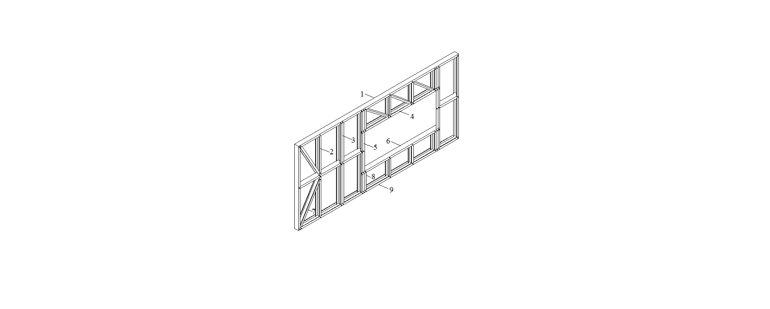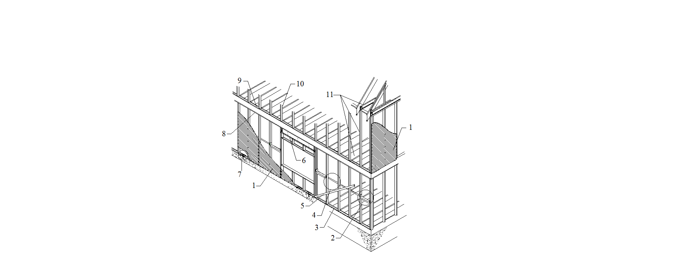
说明：说明：
1 — 顶部导梁； 1 — 墙体覆面板；
2 — 立柱； 2 — 刚性撑杆；
3 — 立柱（背靠背）； 3 — 底部导梁；
4 — 过梁； 4 — 钢带水平拉条；
5 — 主立柱； 5 —钢带斜拉带；
6 — 窗台； 6 —过梁；
7 — K型支撑； 7 —墙与基础连接；
8 — 支承立柱； 8 —一层顶部导梁；
9 — 底部导梁。 9 —二层底部导梁；
10—二层墙体立柱；
11—同一平面内的承重构件。

（a）龙骨（b）轻钢龙骨式复合墙体

图A.1 轻钢龙骨式复合墙体构造示意图
(a) 槽形截面 (b)卷边槽形截面(c) 角形截面 (d) 帽形截面
(e)工字形截面 (f) 箱形截面 (g) 抱合箱形截面

图A.2常用龙骨断面示意图

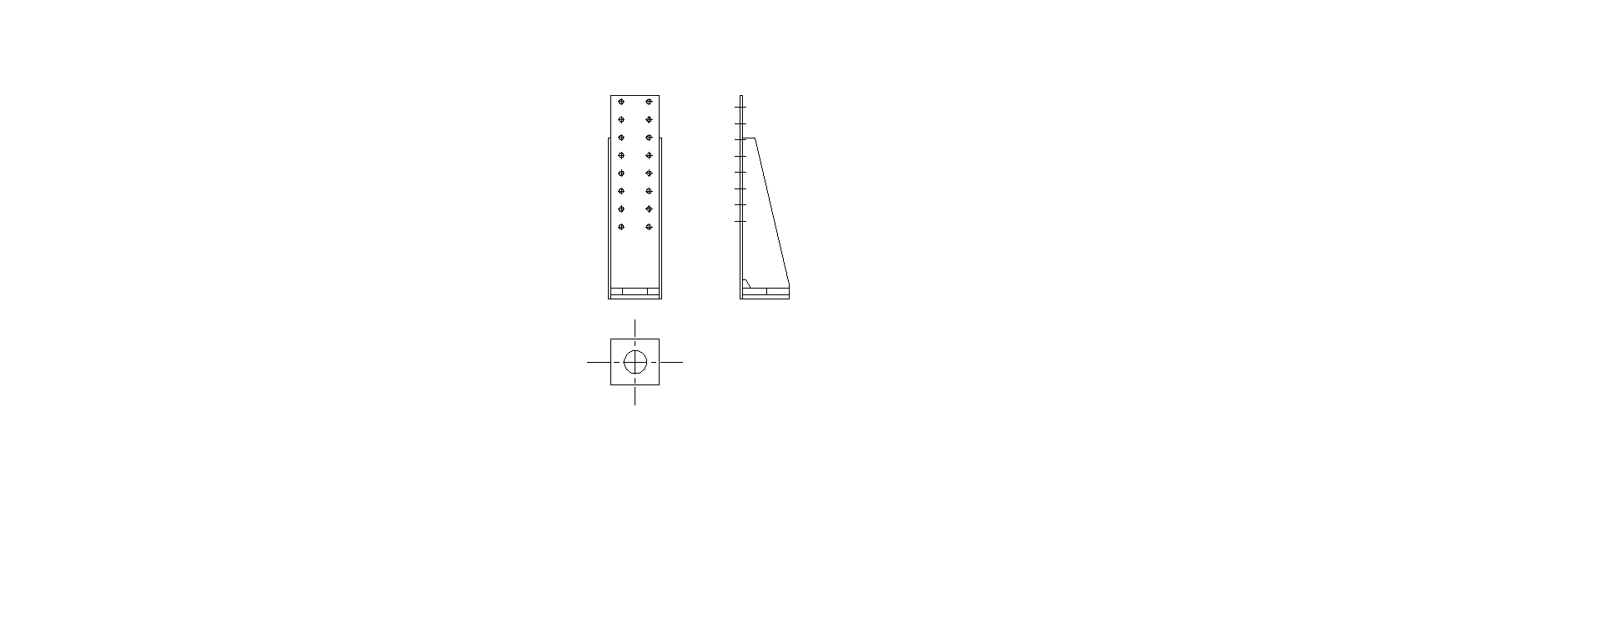

图A.3抗拔连接件

附录B
（资料性附录）
构造要求

  - 轻钢龙骨式复合墙体作为承重墙时应由立柱、顶导梁和底导梁、水平拉条和刚性撑杆、墙体结构面板等部件组成（图A.1）。作为非承重墙可不设置水平拉条和刚性撑杆。墙体立柱的间距模数宜为400mm、600mm。
  - 墙体龙骨的构造应符合下列规定：

B.2.1轻钢龙骨式复合墙体立柱可采用卷边冷弯槽钢构件、卷边冷弯槽钢构件组成的拼合构件或由卷边冷弯槽钢构件、冷弯槽钢构件组成的拼合构件；顶、底导梁通常采用冷弯槽钢构件和卷边冷弯槽钢构件；立柱与顶、底导梁应采用螺钉连接。承重墙体的端边、门窗洞口的边部应考虑受力情况进行加强。在墙体的连接处，立柱布置应满足钉板要求（图B.1）。
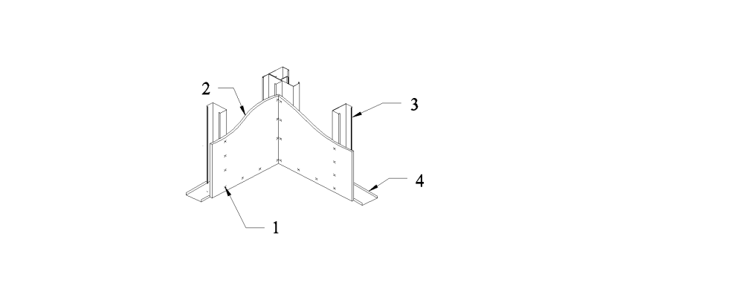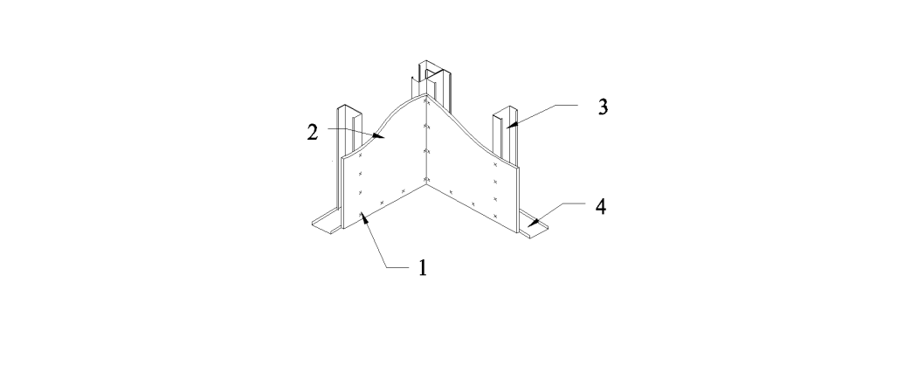
(a)墙体L形连接（b）墙体T形连接（c）墙体覆面板水平接缝
说明：
1 — 自攻螺钉；
2 — 墙体覆面板；
3 — 墙体立柱；
4 — 底部导梁；
5 — 钢带拉条。
图B.1墙体与墙体的连接

B.2.2轻钢龙骨式复合墙体立柱的壁厚不应小于0.6mm，作为承重墙体时立柱的壁厚不应小于0.75mm。顶、底导梁壁厚不宜小于所连接立柱的壁厚。

B.2.3孔口加强件可采用平板、槽形构件或卷边槽形构件，如图B.2所示。孔口加强件的厚度不应小于所要加强腹板的厚度，伸出孔口四周不应小于25mm。加强件与腹板应用螺钉连接，螺钉最大中心间距为25mm，最小边距为12mm。
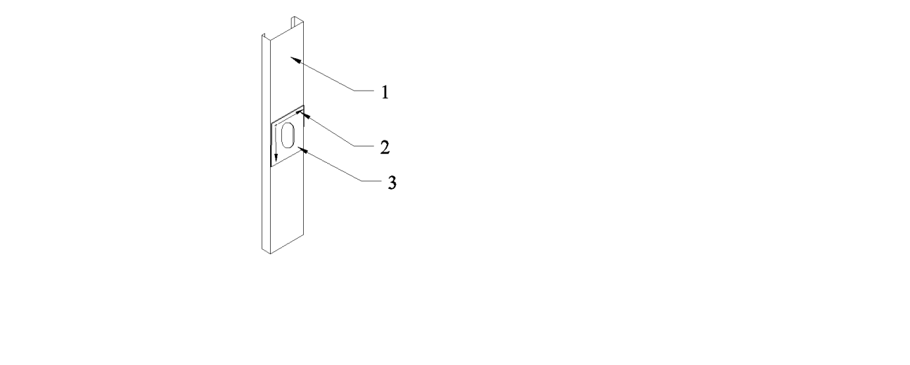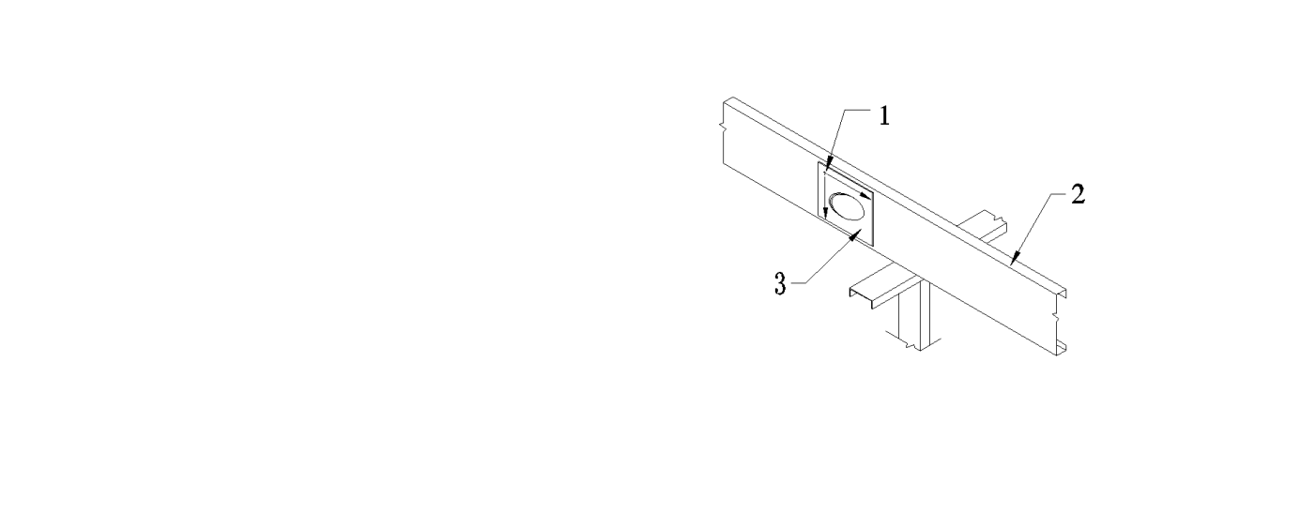
说明：
1 — 水平构件；
2 —自攻螺钉；
3 — 加强件。
图B.2孔口加强示意图

B.2.3顶导梁、底导梁的槽形构件采用如图B.3所示的拼接形式，每侧连接腹板的螺钉不应少于4个，连接翼缘的螺钉不应少于2个。卷边槽形构件的拼接件厚度不应小于所连接的构件厚度。
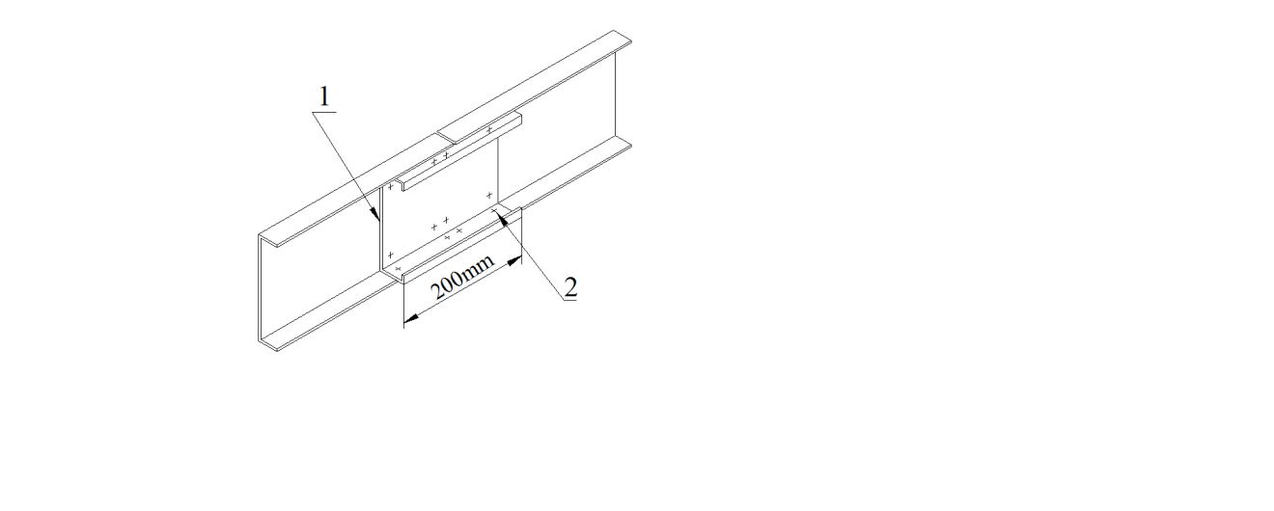
说明：
1 — 卷边槽型构件；
2 — 自攻螺钉。
图B.3槽形构件拼接示意图
  - 轻钢龙骨式复合墙体支撑的设置和构造应符合下列规定：

B.3.1对两侧面无墙体面板与立柱相连的抗剪墙，应设置交叉支撑和水平支撑。交叉支撑可采用钢带拉条，钢带拉条宽度不宜小于40mm，厚度不宜小于0.8mm，宜在墙体两侧设置。水平支撑可采用钢带拉条和刚性撑杆，对层高小于2.7m的抗剪墙，宜在立柱二分之一高度处设置；对层高大于等于2.7m的抗剪墙，宜在立柱三分点高度处设置。水平刚性撑杆应在墙体的两端设置，且水平间距不宜大于3.5m。刚性撑杆采用和立柱同宽的槽形截面，其翼缘用螺钉和钢带拉条相连接，端部弯起和立柱相连接（图B.4a、b）。
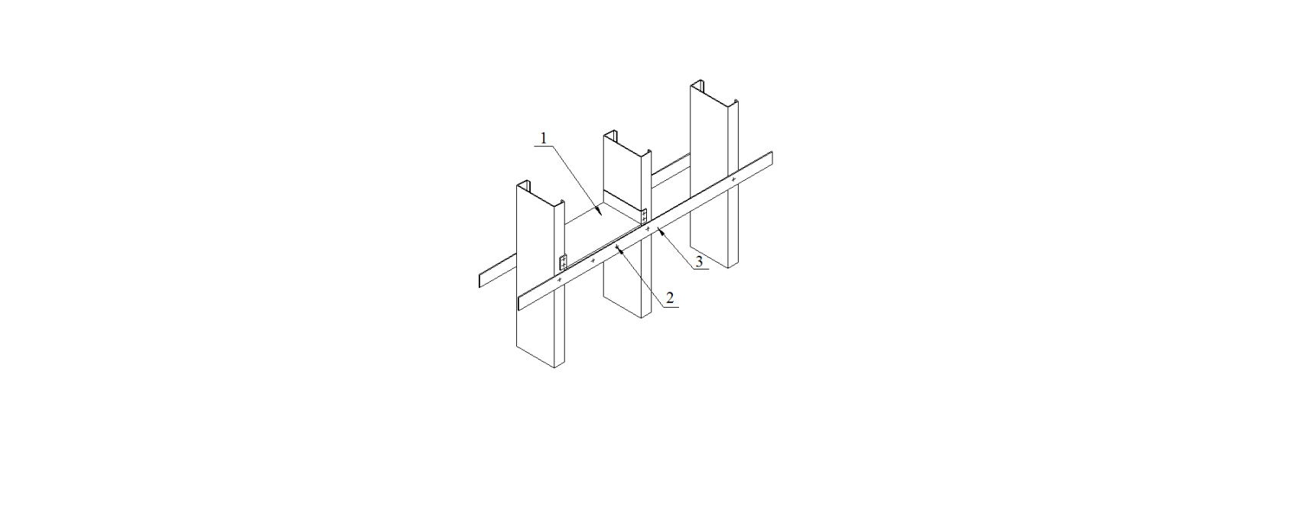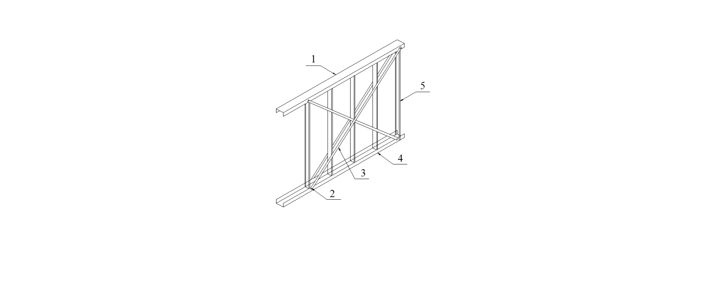

说明：
1 — 刚性撑杆；
2 — 自攻螺钉；
3 — 钢带。

说明：
1 — 顶部导梁；
2 — 抗拔锚栓；
3 — 交叉支撑与立柱螺钉连接；
4 — 底部导梁；
5 — 墙体立柱。

(a) 两面钢带拉条和刚性撑 (b)两面交叉支撑
图B.4墙体支撑

B.3.2连续刚性支撑可以采用铰接（图B.5a）或连续形式（图B.5b）。
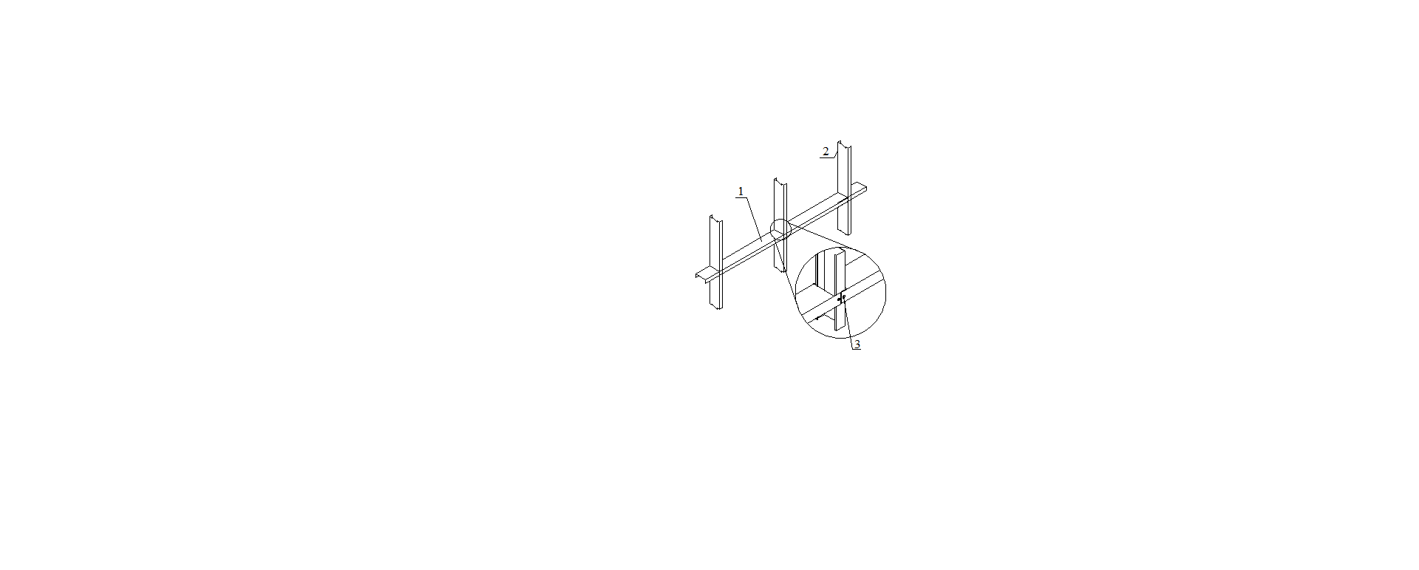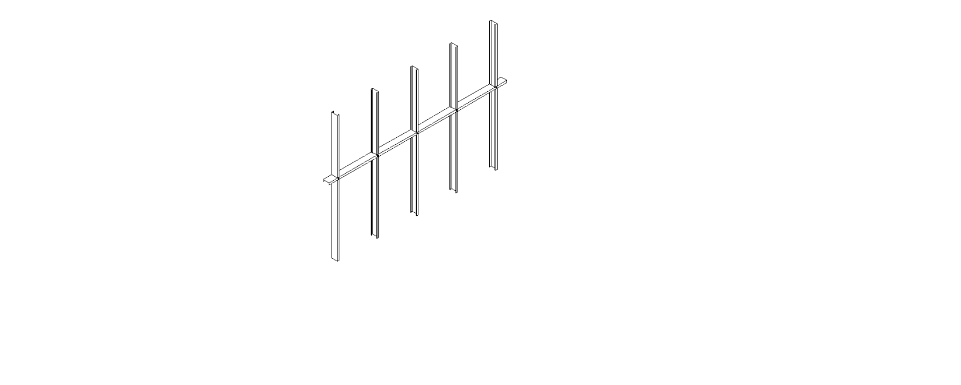
（a）铰接连续支撑（b）连续支撑
说明：
1 — 刚性支撑；
2 — 墙体立柱；
3 — 自攻螺钉。
图B.5连续刚性支撑构造
  - 轻钢龙骨式复合墙体面板应与墙体立柱采用自钻或自攻螺钉连接。
  - 轻钢龙骨式复合墙体的连接

B.5.1除石膏板连接用螺钉之外，其他连接处螺钉的直径不应小于4.2mm，石膏板连接用螺钉的直径不应小于3.5mm。

B.5.2拼合立柱间采用双排螺钉固定，螺钉间距不大于600mm；也可S型打钉，间距不大于300mm。

B.5.3墙体面板的边部和接缝处螺钉的间距不宜大于150mm，墙体面板内部的螺钉间距不宜大于300mm。

B.5.4采用螺钉连接时，螺钉至少应有3圈螺纹穿过连接构件，如图B.6所示。螺钉的中心距和端距不得小于螺钉直径的3倍，边距不得小于螺钉直径的2倍。受力连接中的螺钉连接数量不得少于2个。用于钢板之间连接时，钉头应靠近较薄的构件一侧。
说明：
1 — 从较薄板到较厚板；
2 — 至少三圈螺纹。
图B.6螺钉连接示意图

B.5.5 轻钢龙骨式复合墙体中所采用的螺钉必须具有足够的耐腐蚀性能，用于承重墙体墙架构件间连接以及作为抗剪墙使用的面板的连接螺钉，其耐腐蚀性能应达到 1000小时盐雾试验的要求。
  - 覆面板材

B.6.1覆面结构板材可采用定向刨花板、石膏板、、水泥纤维板、玻镁板和钢板等材料。围护材料应优先采用节能环保的轻质材料。

B.6.2墙体覆面板材上下拼接时宜错缝拼接，缝隙的尺寸为3mm，错缝尺寸不宜小于600 mm。在拼接缝处应设置厚度不小于0.75mm、宽度不小于50mm的钢拉带作为衬垫材料进行连接，当有可靠依据时，也可采用其他形式的衬垫材料。门窗等洞口处应错缝拼接。
  - 轻钢龙骨式复合墙体与主结构

B.7.1轻钢龙骨式复合墙体与主结构（钢结构框架或者混凝土框架）连接时，为避免由于主结构的沉降、变形导致墙体的变形开裂，宜采用如图B.7所示的滑动连接做法。
(a) 与钢梁（b）与钢筋混凝土梁
说明：
1 — 原钢梁；
2 — 六角自攻钉@400mm；
3 — 20mm缝隙；
4 — 滑动导轨；
5 — 顶部龙骨；
6 — 龙骨，与钢筋混凝土梁连接时间距取400mm；
7 — 尼龙胀栓@400；
8 — 原混凝土构件。
图B.7轻钢龙骨式复合墙体与主结构之间的滑动连接构造

B.7.2 轻钢龙骨式复合墙体作为承重剪力墙与主结构（钢结构框架或者混凝土框架）的连接时，应在墙体与主结构上、下水平构件之间分别设置足够的抗剪连接件，数量由抗剪承载计算确定。

B.7.3 轻钢龙骨式复合墙体作为剪力墙与主结构（钢结构框架或者混凝土框架）的连接但不希望传递竖向荷载恒载分量时，可考虑在墙体与主结构上部水平构件之间预留合适缝隙，待主结构施工完成后再规定就位。但完全不考虑传递竖向荷载时，可在墙体与主结构上部水平构件之间设置板铰构造。

附录C
（规范性附录）
产品受压极限承载力试验方法

C.1范围
本附录规定了产品受压极限承载力的试验方法。

C.2试验设备及工装

C.2.1试验装置与试验加载设备应满足试体的设计受力条件和支承方式的要求。

C.2.2试验用工装不应出现破坏现象。试验台在其可能提供反力部位的刚度，不应小于试体刚度的10倍。

C.2.3加载器的加载能力和行程应大于试体的最大受力和极限变形。

C.2.4量测仪表的选择，应满足试体极限破坏的最大量程，其分辨率应满足最小荷载作用下的分辨能力。位移计量的仪表最小分度值不宜大于所测总位移的0.5%，示值允许误差不大于仪表满量程的±1.0%。各种记录仪的精度不得低于仪表满量程的±0.5%。

C.3试件及安装

C.3.1试件的制作应采用与实际工程材料、连接方式一致的1：1比例的足尺尺寸。

C.3.2墙体通过加载器施加竖向荷载时，应在试件与加载器之间设置分配梁（图C.1）。

C.3.3应在试件与分配梁周围设置安全防护装置，以防试件破坏时分配梁对人员或设备造成破坏。

C.3.4工装和试件之间的安装示意图见图C.1。
说明：
1 —反力架；
2 —千斤顶；
3 —分配梁；
4 —加载梁；
5 —试件；
6 —台座；
7 —侧向支撑。
图C.1墙片试验装置示意图

C.4加载方法及试验结果处理

C.4.1测试轻钢龙骨式复合墙体在竖向荷载作用下的受压性能时，可采用单调竖向加载方法，应符合下列规定：
a）在正式试验前应先进行预加载试验二次，预加载值不宜超过试体屈服荷载的30%；
b）竖向荷载的大小应为试体的目标试验荷载；
c）使用千斤顶单调竖向加载时，应采用荷载控制。在试体屈服前可分级加载，试体屈服后应减小荷载级差加载。每级荷载应保持2~3min后方可采集和记录各测点的数据，直至破坏；
4）使用作动器单调竖向加载时，试体屈服前应采用荷载控制，试体屈服后应采用变形控制。试验过程中，应保持加载的连续性和均匀性。

C.4.2轻钢龙骨式复合墙体受压试验的数据处理，可按下列原则进行：
a）试体的屈服荷载和屈服位移，可根据单调水平加载的荷载—位移曲线，采用能量等值法或作图法确定；
b）试体的最大荷载和变形，应取试体承受荷载最大时相应的荷载和相应变形；
c）试体的破坏荷载和变形，应取试体在最大荷载出现之后，随变形增加而荷载下降至最大荷载的85%时的相应荷载和相应变形。

附录D
（规范性附录）
产品受剪极限承载力试验方法

D.1范围
本附录规定了产品受剪极限承载力试验方法。

D.2试验设备及工装

D.2.1试验装置与试验加载设备应满足试体的设计受力条件和支承方式的要求，试验台在其可能提供反力部位的刚度，不应小于试体刚度的10倍。

D.2.2 试验用工装不应在试件失效前出现破坏现象。

D.2.3 量测仪表的选择，应满足试体极限破坏的最大量程，其分辨率应满足最小荷载作用下的分辨能力。位移计量的仪表最小分度值不宜大于所测总位移的0.5%，示值允许误差不大于仪表满量程的±1.0%。各种记录仪的精度不得低于仪表满量程的±0.5%。

D.2.4工装和试件之间的安装示意图见图D.1。
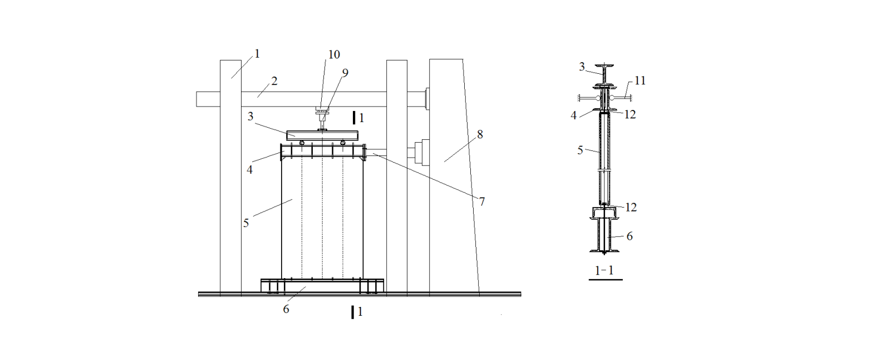
说明：
1 — 门架；7 — 往复作动器；
2 — 反力梁；8 — 反力墙；
3 — 分配梁；9 — 千斤顶；
4 — 加载顶梁；10 — 滚动导轨；
5 — 试件；11 — 侧向滚动支撑；
6 — 台座；12 — 16mm厚垫板。
图D.1墙片试验装置示意图

D.3试件及安装

D.3.1试件的制作应采用与实际工程材料、连接方式一致的1：1比例的足尺尺寸。测试墙体在水平风荷载作用下的抗剪性能时，可采用单调水平加载；测试墙体在水平地震作用下的抗剪性能时，应采用低周反复水平加载。

D.3.2墙体通过加载器施加竖向荷载时，应在门架与加载器之间设置滚动导轨（图D.1），其摩擦系数不应大于0.01。

D.4试验步骤及试验结果处理

D.4.1轻钢龙骨式复合墙体体抗剪试验的加载方法，根据试验的目的应符合下列规定：
a）竖向荷载的大小应为试体的目标试验荷载，在施加水平荷载前按照静力加载要求一次加到位，并保持恒定不变；
b）单调水平加载时，在试体屈服前应采用荷载控制并分级加载，接近屈服荷载前宜减小荷载级差加载；试体屈服后应采用变形控制分级加载。每级荷载应保持2~3min后方可采集和记录各测点的数据，直至破坏；
c）低周反复水平加载时，在正式试验前应先进行预加反复荷载试验二次，预加载值不宜超过试体屈服荷载的30%。正式试验时，试体屈服前应采用荷载控制并分级加载，接近屈服荷载前宜减小荷载级差加载；试体屈服后应采用变形控制，变形值应取屈服时试体的最大位移，并以该位移值的倍数为级差进行控制加载。屈服前每级荷载可反复一次，屈服以后宜反复三次。试验过程中，应保持反复加载的连续性和均匀性，加载或卸载的速度宜一致。

D.4.2轻钢龙骨式复合墙体抗剪试验的数据处理，可按下列原则进行：
a）水平荷载作用下试体的剪切变形，应扣除试体的水平滑移和转动；
b）试体的屈服荷载和屈服位移，可根据单调水平加载的荷载—位移曲线或低周反复水平加载的骨架曲线，采用能量等值法或作图法确定；
c）试体的最大荷载和变形，应取试体承受荷载最大时相应的荷载和相应变形；
d）试体的破坏荷载和变形，应取试体在最大荷载出现之后，随变形增加而荷载下降至最大荷载的85%时的相应荷载和相应变形；
e）试体的刚度、延性系数、承载能力降低性能和能量耗散能力等指标，可参照JGJ101对混凝土试体拟静力试验规定的方法确定。

附录E
（规范性附录）
产品受弯极限承载力试验方法

E.1范围
本附录规定了产品受弯极限承载力的试验方法。

E.2试验设备及工装

E.2.1 试验装置与试验加载设备应满足试体的设计受力条件和支承方式的要求。

E.2.2 试验用工装不应出现破坏现象。试验台在其可能提供反力部位的刚度，不应小于试体刚度的10倍。

E.2.3加载器的加载能力和行程应大于试体的最大受力和极限变形。

E.2.4 量测仪表的选择，应满足试体极限破坏的最大量程，其分辨率应满足最小荷载作用下的分辨能力。位移计量的仪表最小分度值不宜大于所测总位移的0.5%，示值允许误差不大于仪表满量程的±1.0%。各种记录仪的精度不得低于仪表满量程的±0.5%。

E.3试件及安装

E.3.1试件的制作应采用与实际工程材料、连接方式一致的1：1比例的足尺尺寸。

E.3.2通过气囊施加垂直墙面的均布荷载，气囊水平放置于无盖的钢箱内（图E.1）。气囊的高度应考虑墙体的变形及安装空隙等距离，避免气囊表面产生膜张力而抵抗气压荷载。

E.3.3墙体俩端通过铰接方式连接到反力架。

E.3.4墙体的安装位置应与钢箱上部留有一定的间隙，避免墙体弯曲时接触到钢箱。

E.3.5 工装和试件之间的安装示意图见图E.1。
说明：
1 — 铰支座；
2 — 试件；
3 — 加载梁；
4 — 钢箱；
5 — 气囊；
6 — 台座。
图E.1墙片试验装置示意图

E.4加载方法及试验结果处理

E.4.1测试轻钢龙骨式复合墙体在垂直墙面荷载作用下的受弯性能时，可采用静力单调加载方法，应符合下列规定：
a）在正式试验前应先进行预加载试验二次，检查设备工作的正常性，预加载值不宜超过试体屈服荷载的30%；
b）施加气压的大小应根据试体的目标试验荷载来确定；
c）试验利用空气压缩机给气囊充气，从而对试件施加面外均布荷载。应采用气压控制。在试体屈服前可分级加载，试体屈服后应减小荷载级差加载。每级荷载应保持2~3min后方可采集和记录各测点的数据，直至破坏；
d）试验过程中，应保持加载的连续性和均匀性。

E.4.2 轻钢龙骨式复合墙体受压试验的数据处理，可按下列原则进行：
a）试体的屈服荷载和屈服位移，可根据单调水平加载的荷载—位移曲线，采用能量等值法或作图法确定；
b）试体的最大荷载和变形，应取试体承受荷载最大时相应的荷载和相应变形；
c）试体的破坏荷载和变形，应取试体在最大荷载出现之后，随变形增加而荷载下降至最大荷载的85%时的相应荷载和相应变形。

附录F
（资料性附录）
产品标志

F.1 轻钢龙骨式复合墙体的产品标志可参考图F.1。

说明：
1 — 部位标志；
2 — 左右两侧墙号，以定位墙体及反正；
3 — 此墙体编号；
4 — 墙体二维码；
5 — 标记，标记规则由本规程4.3章节确定。
图F.1产品标志示意

